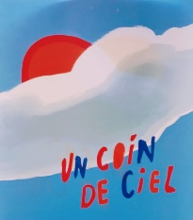
Marché de créateurs
les 11 et 12 décembre
de 10h00 à 18h30
à l’atelier Coin de ciel
21 rue Boyer Barret Paris 14e

Milipertuy / bijoux
Sylvie Blum / céramiques
Anne Procoudine / peintures
Bérengère Félix / créations textiles
maison Nozaky / bijoux
Lauren Robinson / accessoires soie peinte
Atelier des Noyers / livres d’artistes
Joumana Ghostine / sacs fait main
La môme papier / papeterie et compagnie
Les sisters / artisanat wax
Emilie Cote / créations textiles

Milipertuy / bijoux
Sylvie Blum / céramiques
Anne Procoudine / peintures
Bérengère Félix / créations textiles
maison Nozaky / bijoux
Lauren Robinson / accessoires soie peinte
Atelier des Noyers / livres d’artistes
Joumana Ghostine / sacs fait main
La môme papier / papeterie et compagnie
Les sisters / artisanat wax
Emilie Cote / créations textiles

Marché de créateurs
à l’atelier Coin de ciel
les 11 et 12 décembre
de 10h00 à 18h30
21 rue Boyer Barret Paris 14e Métro Pernety

